Муниципальное бюджетное общеобразовательное учреждение
«Заречненская школа имени 126 отдельной гвардейской бригады береговой обороны» Симферопольского района Республики Крым»
(МБОУ «Заречненская школа им.126 ОГББО»)

Изучение кружевницы на примере зараженного участка Симферопольского лесничества, Перевальненского участкового лесничества

Работу выполнила:
Степанова Марина Владимировна,
ученица 11 класса
МБОУ «Заречненская школа им.126 ОГББО»
Симферопольского района
+79787062343

Научный руководитель:
Бондаренко Татьяна Викторовна
учитель биологии,
МБОУ «Заречненская школа им.126 ОГББО»
+79787062313

2025 г.
Содержание

№ п/п | Наименование раздела | Стр.
 | Введение | 3
1 | Методика исследований | 4
2  3  4 | Результаты исследований  2.1. Описание исследуемого участка  2.2. Общие сведения о клопе кружевнице  Общие сведения о выявленном виде (дубовая кружевница)  3.1. Географическое распространение  3.2. История проникновения на территории РФ и Крыма  3.3. Вредоносность  3.4. Описание вида  3.5. Биологические особенности  3.6. Способы распространения  3.7. Методы выявления  Существующие меры борьбы | 4  4  5  6  6  7  7  8  9  11  11  13
 | Выводы | 15
 | Заключение | 18
 | Список использованной литературы | 19
 | Приложения | 21

ВВЕДЕНИЕ

Началом исследований лето 2022 года. Исследования проводились с целью выявления и последующей идентификации клопа кружевницы на территории Симферопольского лесничества. В последние годы состояния дубовых насаждений Симферопольского лесничества резко ухудшилось. Исходя характера повреждений крон деревьев, можно предположить, что основной вред лесным насаждениям наносит клоп кружевница.

Цель работы: изучить биологические особенности вредителя на территории Симферопольского лесничества и обосновать необходимость проведения мер борьбы с ним.

Объект исследования: клоп кружевница

Задачи:
1. Проанализировать физико-географические особенности исследуемого участка.
2. Определить характеристики древесной растительности в пределах исследуемого участка.
3. Определить видовую принадлежность кружевниц, выявленных на обследуемом участке.
4. Изучить внешние признаки и биологические особенности выявленного клопа кружевницы.
5. Изучить вредоносность выявленного клопа кружевницы.
6. Изучить возможные меры борьбы против вредителя
7. Обосновать необходимость проведения мер борьбы на территории Симферопольского лесничества.

Гипотеза: в 2022 году основной вред насаждениям наносил клоп кружевница. Если не начать работу по ликвидации очагов этого вредителя, то ареал кружевницы будет расширяться с каждым годом, будут возникать новые очаги, что в конечном итоге приведет к гибели насаждений.

Степень изученности: Кружевница особо опасный вредитель. Это новый вид на территории РФ. Вид малоизучен, эффективные меры борьбы не разработаны.

Литературный обзор: В настоящее время недостаточно литературы по изучению клопа кружевницы. Основные труды, которые использовались в работе:
1) Мартынов В. В., Никулина Т. В. ДУБОВАЯ КРУЖЕВНИЦА- здесь автор описывает появление данного вида на территории Крымского полуострова;
2) В.И. Щуров, А.С. Замотайлов, А.С. Бондаренко, А.В. Щурова, М.М. Скворцов, Л.С. Глущенко КРУЖЕВНИЦА ДУБОВАЯ CORYTHUCHA ARCUATA (SAY, 1832)(HETEROPTERA: TINGIDAE) НА СЕВЕРО-ЗАПАДНОМ КАВКАЗЕ- автор описывает вид, его биологические особенности, вредоносность;
3) Блюммер А.Г.Методические рекомендации по выявлению и идентификации клопа дубовая кружевница. На основание данной работы был рассмотрен блок географического распространения, способах распространения и переноса;
4) В работах В.Б. Голуб, Н.В. Голуб, В.А. Соболевой представлено описание вида на Северном Кавказе и в Крыму;
5) В работах Е.Н. Бесединой, В.Я. Исмаилова описаны методы наблюдений за дубовой кружевницей.
Актуальность темы: кружевница способна не только сильно ослаблять заселенные деревья, но и вызывать их гибель. Гибель лесных насаждений вследствие повреждения клопом кружевницей нанесет огромный вред экосистеме Крыма.
МЕТОДИКА ИССЛЕДОВАНИЙ

Методы исследования:
1. Работа с литературой и документами, с целью описания исследуемых участков.
2. Работа с таксационным описанием Симферопольского лесничества, Перевальненского участкового лесничества, квартал 74, выдел 4.
3. Проведение визуального обследования и сбор образцов на исследуемых участках
4. Фотосъемка вредителей и их повреждений.
5. Определение видовой принадлежности выявленных вредителей по внешним признакам.
7. Работа с литературой и интернет-ресурсами с целью изучения характерных особенностей клопа дубовая кружевница и существующих мер борьбы с вредителем.
Исследования проводились летом 2021 года и осенью 2021 года.

РЕЗУЛЬТАТЫ ИССЛЕДОВАНИЯ
2.1. Описание исследуемого участка
Перевальненское лесничество расположено на юго-востоке Симферопольского района, примерно в 21 километре (по шоссе) от Симферополя, на автодороге 35-А-002 Симферополь — Ялта, ближайшая железнодорожная станция Симферополь — примерно в 25 километрах. Лесничество находится в горной части Крыма, у северного подножия Чатыр-Дага, в верховьях долины реки Ангара, высота центра села над уровнем моря 500-600 м. Дубовый лес и живописные виды, открывающие с территории села Перевальное привлекают большое количество туристов ежегодно. Наша задача сохранить крымские леса. (Приложение А, рис.2)
Исследуемый участок Перевальненского лесничество Симферопольского района квартал 74 выдел 4. Согласно таксационным материалам- площадь 1,2 га. Склон северо-восточной экспозиции – 10 градусов, высота над уровнем моря 550 м, 4 класс водорегулирования (коэффициент 0,41-0,6). Участок 10 ДС – вегетативного происхождения. Возраст пород 55 лет, высота 10 м, диаметр стволов 18 см., класс бонитета -5. Тип леса С1ГД, полнота 0,7, запас древесины- 70 га на 1 куб.м, 0,08 запас древесины на выделе тыс.куб.м. Исследования на данном выделе проводились весной и осенью 2021 года. Очень обильно на дубах расплодился клоп дубовая кружевница, являющаяся карантинным вредителем. Часто они создают большие колонии. При большом количестве личинок на листве дубов уже в начале лета проявляется хлороз (пожелтение листвы), начинающееся в междужилочных пространствах возле крупных жилок, поскольку там чаще всего концентрируются имаго. Нами было обнаружено увеличения количество дубов с дубовой кружевницей. Почему именно дубовая кружевница, так как она отличается размерами, окрас у клопа был черновато-бурый, размер клопа 3 мм, например, платановая кружевница до 4 мм, а также у платановой передней части спинки очень светлые, а у обнаруженной более темный окрас. Опасность заключается в том, что данный вид очень быстро распространяется и есть вероятность того, что он появится и в других выделах данного квартала. Весной будем проводить дальнейшие исследования и проанализируем насколько увеличилось количество зараженных дубов. Осенью мы обнаружили, что клоп встречается на подросте, который еще не успел окрепнут, а уже наблюдаем хлороз. [6], [9]. (Приложение А, рис.1), (Приложение Б, рис.3)
2.2. Общие сведения о клопе кружевнице
Родина дубовой кружевницы – Северная Америка. В Европе дубовая кружевница была впервые обнаружена в 2000 году в Италии в окрестностях г.Милана. К настоящему времени вид отмечен также в Турции, Иране, Швейцарии, Греции, Боснии и Герцеговине, Хорватии, Франции, Румынии, Сербии, Словакии, Болгарии, России. На территории России этот опасный вредитель впервые отмечен в 2015 году в Краснодаре. Как опасный вредитель вид внесен в Единый перечень карантинных объектов. Евразийского экономического союза. Помимо дуба, вредитель может повреждать ряд других древесных пород, например, каштан, робинию, различные виды кленов, яблоню, черешню, боярышник, лещину, ильм, шиповник и др. Зимующей стадией является имаго. Внешний вид взрослых клопов полностью соответствует их названию. Голова, переднеспинка и надкрылья клопа напоминают ажурные кружева белого или кремового цвета. Длина тела 3 – 3, 5 мм. Самки откладывают яйца на листву дуба обычно с нижней стороны. Яйца мелкие, черные. Более всего они похожи на россыпь почти всегда вертикально стоящих, неровных мелких выростов. В течение летнего сезона клоп может развиваться в нескольких поколениях в зависимости от температурных условий. Питаются клопы преимущественно на нижней стороне листьев, здесь же откладывают яйца. Клоп наносит видимые сильные повреждения кронам дубов. На фоне зеленой листовой пластинки появляются желтые, а затем большие бурые пятна разной формы. При сильных повреждениях бурой становится вся листовая пластинка и постепенно крона целиком приобретает бурый цвет. Сильные повреждения, наносимые клопом деревьям дуба, способны не только сильно ослабить их, но и создают благоприятные условия для развития болезней, что может вызвать очередную волну усыхания дубрав [1], [3]. (Приложение В, рис.4)

3. ОБЩИЕ СВЕДЕНИЯ О ВЫЯВЛЕННОМ ВИДЕ (ДУБОВАЯ КРУЖЕВНИЦА)
3.1. Географическое распространение
Клоп дубовая кружевница происходит из Северной Америки. Здесь он распространен в пределах 12 штатов к востоку от Скалистых гор: Алабама, Миннесота, Небраска, Нью-Йорк, Сев. Каролина, Огайо, Оклахома, Пенсильвания, Южная Каролина, Вермонт, Вирджиния, Западная Вирджиния и Округе Колумбия. В Канаде населяет провинции Онтарио и Квебек. В 2007 г . был найден в провинции Манитоба, где ранее не отмечался. В 2000 году дубовая кружевница была впервые обнаружена на европейском континенте, в Италии, в одном из парков в окрестностях Милана. Впоследствии заносный фитофаг расселился по северо-западным районам страны. Распространяясь в северном направлении, проник на юг Швейцарии. На севере Италии массовое размножение клопа привело к ухудшению состояния локальных дубовых насаждений и гибели в них отдельных деревьев. В Европе дубовую кружевницу в 2001 году включили в Сигнальный список (Alert List) Европейской и Средиземноморской организации по карантину и защите растений. Спустя 6 лет вид был удален из этого списка в
связи с тем, что карантинными фитосанитарными мерами предотвратить расширение им инвазийного ареала не удалось. В 2002 году C. arcuata была впервые выявлена в Турции, вблизи г. Болу – административного центра одноименной северо-западной провинции страны. За последующие 5-6 лет она уже расселилась по восьми провинциям Турецкой Республики. Площадь инвазийного ареала составила приблизительно 28 000 км2. В 2010 г. отмечено дальнейшее расширение ареала – заселенные клопом одиночные дубы встречены в северо-восточной провинции Трабзон, в бассейнах рек Дегирмендере и Солакли. Это были самые восточные находки дубовой кружевницы на территории Турции.
Клоп расселялся не только на восток, но и в северном направлении, проникнув в причерноморскую провинцию Кастамону. Здесь он был впервые собран в 2013 году. В том же году C. arcuata была обнаружена в Болгарии в г. Пловдиве – на одиночных деревьях дуба черешчатого (Quercus robur) и в окрестностях г. Симеоновграда – в смешанных насаждениях дубов черешчатого и турецкого (Q. cerris). На территории Болгарии инвазийный дендрофаг впервые в Европе выявлен в природных дубняках в горах Родопи. В 2011 году дубовая кружевница найдена в Иране, в г. Урмия провинции Западный Азербайджан. В 2012-2013 гг. первые находки клопа сделаны в Венгрии и Хорватии [2]. (Приложение Г, рис.5)
3.2. История проникновения на территории РФ и Крыма
В нашей стране России клоп в первый раз был выявлен в Краснодарском крае в 2015 г. C. arcuata имеет высокую продуктивность и способность разлетаться ветром (вид маленький, очень лёгкий, с большими тончайшими пластинчатыми паранотумами и очень тонкими надкрыльями с пузыревидными образованиями), на перевозимых грузах, также на посадочных растениях. Эти качества клопа привели к тому, что дубовая кружевница стала основным вредителем дубрав в Краснодарском крае, Адыгее, западных долинах Республики Карачаево-Черкесия и западной части Республики Абхазия. Выявлены клопы в Ставропольском крае, в районе Кавказских Минеральных вод, на листьях дуба скального (Quercus petraea (Matt.) Liebl.) пока не доказывает его вредоносность на территории Северного Кавказа. В России клоп был выявлен в первый раз в 2016 г. в Краснодарском крае по увиденным повреждениям. К концу лета 2016 г. огласно фактам Краснодарского центра защиты леса общая территория поврежденных дубрав была примерно 1,2 млн га. В 2017 г. инвазия клопа была намного дальше, насекомое было найдено на большей части Краснодарского края, а также в Республике Адыгея [14], [13], [8]. (Приложение Д, рис.6)
На территории Республики Крым вид был впервые указан по немногочисленным экземплярам, собранным в 2017 г. на листьях дуба черешчатого Quercus robur L. в окр. Симферополя (посёлок Аграрное). В том же году дубовая коритуха была выявлена в дубраве вблизи древнего пещерного города Эски-Кермен в Бахчисарайском районе. В 2018 г. клоп был зафиксирован на дубе черешчатом и в других пунктах Бахчисарайского района, а также в Севастопольском районе и в Ялте. В процессе одной из экспедиции в 2020 г. В.Б. Голуб, Н.В. Голуб, В.А. Соболевой дубовая кружевница C. arcuata была обнаружена еще в двух пунктах южного Крыма. Одновременно с этим видом в тех же пунктах собиралась, фиксировалась и идентифицировалась грушевая кружевница Stephanitis pyri. Таким образом, по имеющимся и новым указаниям в Крыму вид распространён в его центральной и южной частях: окр. Симферополя, Бахчисарайском районе, близ Севастополя, в Ялте, Карадагском горном массиве и лесном массиве, прилегающем к городу Старый Крым и горе Агармыш. Нами впервые он был обнаружен лето 2021 г. на территории Перевальненского лесничества [10]. (Приложение Д, рис.7)
3.3. Вредоносность
Сравнение выживаемости клопа в регионах с близкими климатическими условиями в Северной Америке и Европе показывает, что лимитирующие климатические факторы, которые бы сдерживали его размножение, по крайней мере на юге России, отсутствуют. В период акклиматизации природные энтомофаги и патогенные микроорганизмы не окажут существенного влияния на рост численности популяции вселенца. Дендрофаг будет беспрепятственно нападать на кормовые растения и наносить им серьезные повреждения. В южной части потенциального инвазийного ареала в России клоп будет способен развиваться в двух поколениях в течение года, на остальной территории – в одном поколении. Дубовая кружевница будет способна заселить большую часть территории Восточно-Европейской равнины (до 60° с.ш. включительно) в границах распространения дуба черешчатого. Дуб в условиях юга России является одной из основных лесообразующих пород. Так, в Краснодарском крае на его долю приходится около 50% всего лесного фонда. Дерево широко используется для озеленения городов. Здесь оно выполняет важнейшие функции оздоровления городской среды, служит природным фильтром, улавливающим пыль и загрязняющие вещества от промышленных предприятий и транспорта. Дубовая кружевница способна не только сильно ослаблять заселенные деревья, но и вызывать их гибель. В случае высокой численности личинок клопа – более 10 взрослых особей и личинок на один лист, уже в начале лета могут появиться первые признаки хлороза (пожелтения) листьев. Хлороз начинается обычно вблизи крупных жилок листовой пластинки, где часто концентрируются питающиеся особи. В результате сильных повреждений листья с середины лета начинают буреть и опадать. Листопад у деревьев начинается на 1-1,5 месяца раньше срока. Преждевременная дефолиация наблюдается уже на второй – третий год после появления фитофага. Отдельные деревья погибают. Ослабление и тем более – усыхание деревьев в населенных пунктах, в придорожных насаждениях приведет к нарушению эстетики ландшафта. Появление агрессивного фитофага в природных дубовых древостоях будет иметь негативные последствия для локальных экосистем, поскольку будет способствовать нарушению их устойчивости и может привести к сукцессии этих экосистем. В Краснодарском крае под угрозой существования могут оказаться локальные популяции редких форм дуба, включенных в Красную книгу края: дуба ножкоцветного (Quercus robur subsp. pedunculiflora (C. Koch) Menits., 1967) и дуба крупнопыльникового (Quercus macranthera Fisch et C.F. Mey. ex Hohen., 1838). Концентрация клопов перед уходом на зимовку в жилых помещениях, отмечавшаяся в Канаде и США, приводит к тому, что они причиняют беспокойство людям, нанося болезненные укусы. Таким образом, деятельность клопа будет иметь не только экономические, но и экологические, и социальные последствия. Экономические потери, связанные с реализацией мероприятий по механической, химической и биологической защите дубовых насаждений от вредителя, а также их восстановлению, по нашим оценкам, будут измеряться сотнями миллионов рублей [4].(Приложение Е, рис.8)
3.4. Описание вида
Клопы-кружевницы рода Corythucha характеризуются мелкими размерами. Длина их тела варьирует от 2,8 до 4,1 мм. Взрослые особи 23 отличаются типичными для клопов семейства кружевниц ячеистыми структурами надкрылий и переднеспинки. Диск переднеспинки и все тело черновато-бурые. Боковые края паранотумов – выступающих в стороны боковых выростов тергитов грудных сегментов, боковые края надкрылий, а также многие жилки, разделяющие ячейки, с мелкими шипиками. Вершинные части этих шипиков (апексы) темнее основной их части. Голова без шипов, черновато-бурая. Она почти полностью скрыта под пузыревидным ячеистым образованием переднего края переднеспинки – везикулой. Хоботковые пластинки спереди замкнутые. Антенны светлые, длинные и тонкие. Их членики с удлиненными торчащими светлыми волосками. Переднеспинка с продольными пластинчатыми ячеистыми гребнями (килями). Медиальный, или срединный гребень тянется от основания везикулы до вершины заднего треугольного отростка. Бока переднеспинки с широкими пластинчатыми, распластанными в стороны и вверх паранотумами. Ячейки везикулы, паранотумов и заднего отростка переднеспинки значительно мельче ячеек костального и шовного полей надкрылий. Надкрылья длинные, далеко заходящие за вершину брюшка. Имеют выраженную ячеистую структуру [5] (Приложение В, рис.4)
3.5. Биологические особенности
Особенности биологии дубовой кружевницы, в частности – ее жизненный цикл, были изучены A.W. Morrill. Сведения по биологии клопа приводятся в работе M. Javahery для юга Канады – части аборигенного ареала C. arсuata. Весной перезимовавшие взрослые особи начинают проявлять активность при подъеме температуры воздуха до +15 °С. Имаго перемещаются на ближайшие к местам зимовки кормовые растения, где локализуются, как правило, на нижней стороне листьев и приступают к питанию. Эмбриональное развитие занимает 10-15 дней. Личинки первого возраста появляются в конце мая – начале июня, личинки со второго возраста по пятый развиваются с июня по август. Взрослые особи новой генерации начинают появляться с конца июля. Их появление растягивается до начала сентября. В августе можно наблюдать личинок всех возрастов вместе с имаго. Перезимовавшие клопы отмирают в июле – августе. Отродившиеся имаго питаются 2-3 недели в местах появления на свет, затем расселяются на близлежащие деревья. Здесь продолжают питаться до октябрьского похолодания. С первыми заморозками мигрируют с листьев на почву, где зимуют под листовым опадом и в трещинах коры комлевой части деревьев. Продолжительность развития клопа от яйца до имаго варьирует от 30 до 45 дней. Сколько же генераций дубовая кружевница сможет дать в случае заноса и акклиматизации в европейской части России? Поскольку бóльшая часть ее ареала в Северной Америке перекрывается ареалом близкого вида – платановой кружевницы (C. ciliata), требования к макроклиматическим факторам C. arcuata будут сходны с таковыми платановой кружевницы. В условиях Краснодарского края для развития одного поколения C. Ciliatа требуется 355,6 градусо-дней; сумма эффективных температур, при нижнем пороге развития 11,1° С, составляет 1467,4 градусо-дня. Платановая кружевница развивается здесь в двух поколениях. Можно предположить, что и дубовая кружевница в условиях юга России сможет давать два поколения в год. В центральных районах страны, до 60° с.ш. включительно, сможет развиваться одно поколение [7].
Дубовая кружевница – это поливольтинный вид. Для этого вида количество генераций ученые определяют совокупностью природно-климатических условий. В границах естественного ареала субъекта C. arcuata развивается в 2–3 генерациях во множестве европейских стран зарегистрировано развитие 3 генераций, но при хороших условиях развитие дополнительных генераций. Результаты тщательного изучения особенностей фенологии и биологии C. arcuata на месте Северо-Западного Кавказа описаны в работах В. И. Щурова и др. и показывают зависимость сезонного цикла развития от целого ряда факторов, среди которых важную роль играют физико-географические и климатические условия города. На большей части Северо-Западного Кавказа (в диапазоне высот 0–700 м над у. м.) C. arcuata часто воспроизводит три поколения, которые развиваются в период с мая по октябрь, в то же время на Черноморском побережье Кавказа могут развиваться ещё несколько поколений. На высотах 700–900 м над у. м. имеют развитие 2–3 поколения, на высотах более 1 200 м над у. м. зафиксировано формирование одной полной генерации. Переносят зиму имаго под корой сухих деревьев, а также в ходах ксилобионтных жесткокрылых. Клопы вылетают из мест зимовки в апреле, до начала формирования листовых пластинок дуба. Первые яйцекладки можно увидеть в конце апреля – начале мая. Развитие первой генерации от яйца до имаго происходит в течение 50–60 дней и заканчивается массовым лётом имаго в конце июня – начале июля. Развитие следующих генераций проходит быстрее: второй заканчивается почти к концу июля, третьей – к середине или второй половине августа. Развитие дополнительных генераций в низкогорьях и на Черноморском побережье Кавказа продолжается в период сентября-октября. Сезонный цикл развития C. arcuata в Крыму остаётся не доказано. Так, можно было видеть в середине сентября 2018 г. большое количество имаго, которые выявлены на абаксиальной поверхности листьев Quercus pubescens и Q. cerris. Согласно исследованиям Н. М. Стрюковой и др., в 2018 г. лёт перезимовавших имаги виднелись в первой декаде мая, воспитание первой генерации было около 30 дней, взрослые особи новой генерации были выявлены в первой половине июня. В 2019 г. клопы, их яйцекладки и личинки младших возрастов можно было наблюдать в конце последней декады мая, это может показывать, как позднему началу развития первой генерации, так и началу расширение второй генерации.
Особенности насекомого
- Окрас у него — черновато-бурый. Боковые края тельца, надкрылья, а также большинство жилок, разделяющих ячейки, усеяны мелкими шипиками. Причем их верхние фрагменты заметно темнее основной части.
- На голове кружевницы шипы отсутствуют. Она имеет буро-черный окрас. Также у насекомого пластинки хобота замкнуты спереди. К передним сегментам тела присоединены тонкие усики. Они имеют светлый окрас и усеяны торчащими волосками.
-На передней части спинки расположены продольные ячеистые кили. Середина и боковые поля надкрылий вместе формируют дисковидные возвышенности.
- Покровы кружевницы дубовой постоянно изменяют окрас. Пятна или пигментированные перевязи в основании и вершинной части надкрылий бывают светло или темно коричневыми, а также черными [8] (Приложение В, рис.4).
3.6. Способы распространения
Главную роль в распространении дубовой кружевницы имеют антропогенные факторы. Клоп может распространяться с посадочным материалом дуба, каштана, а также саженцами и черенками розоцветных – шиповника, малины, ежевики. На этих розоцветных он может питаться и проходить нормальное развитие. Может происходить расселение насекомого с транспортными средствами. Так, в Северной Италии расширение инвазийного ареала на десятки километров в день происходило с помощью грузового автотранспорта. Клопов обнаруживали на тенте кузовов большегрузных автомобилей, куда они попадали с придорожных насаждений благодаря особенности поведения насекомого – падать вниз с листьев заселенного дерева, иногда – 10 в массе, на любой движущийся объект, перемещающийся под деревом в пределах его кроны. Подобная особенность поведения отмечена у дубовой кружевницы в Турции (S. Mutun – личное сообщение). Межконтинентальное распространение клопа может происходить в морских контейнерах, куда насекомые могут попасть случайно при их загрузке. Этому может способствовать еще одна особенность клопов рода Corythucha – тяготение к жилью человека, различным хозяйственным помещениям, гаражам, железнодорожным вагонам и т.п. и способность продолжительное время обходиться без пищи. Клоп способен к активному самостоятельному освоению новых территорий. О его миграционных способностях свидетельствует следующий факт. В Турции за 5 лет, прошедших после первой находки на северо-западе страны в окрестностях Болу (2002 г.), он расширил свой ареал в восточном направлении, в сторону Грузии, на 600 км. В 2014 г. клоп, как отмечалось выше, уже встречался в восточной причерноморской провинции Трабзон. Расстояние от района его обнаружения в этой провинции до государственной границы Грузии составляет менее 250 км. Существует, по нашему мнению, и вероятность заноса C. arcuata из США в Европу военно-транспортной авиацией ВВС США с посадочным материалом североамериканских видов рода Quercus, каштана зубчатого (Castanea dentata) и его гибридов, шиповника (Rosa spp.), розоцветных рода Rubus. [11] (Приложение Г, рис.5)
3.7. Методы выявления
Клоп дубовая кружевница может быть обнаружен как в импортируемой подкарантинной продукции при ее досмотре на границе, так и в природе, в насаждениях дуба и природных дубовых лесах. Выявление дубовой кружевницы при ввозе в Российскую Федерацию и страны Евразийского экономического союза растительной и иной продукции, происходящей из стран, входящих в границы первичного и вторичного ареалов клопа. Для обнаружения дубовой кружевницы используется визуальный метод. При этом применяется энтомологическое оборудование: лупа, эксгаустер, морилка, сачок для обкашивания саженцев-крупномеров в контейнерах и др. Согласно стандарту ЕОКЗР «PM 8/3 (1): Quercus and Castanea» (2010 г.) ввоз посадочного материала дуба и каштана настоящего из стран Северной Америки в страны, входящие в ЕОКЗР, запрещен. Связан этот запрет преимущественно с необходимостью предотвращения заноса опаснейшей грибных болезней дуба. Однако дубовая кружевница может быть интродуцирована в Россию из стран Восточной Европы – Хорватии и Венгрии, а также из Турции и Ирана, где в настоящее время активно расселяется. В связи со значительным увеличением объемов торговли Российской Федерации с Ираном за последние полгода риск заноса клопа в Россию возрастает. Зоной наибольшего фитосанитарного риска заноса и акклиматизации клопа является южная часть европейской России (Краснодарский и Ставропольский края, Волгоградская область и др.), меньшего риска – районы европейской части России в пределах сильно фрагментированного ареала дуба черешчатого. В Турции дубовая кружевница известна уже 13 лет, распространилась по 10 провинциям страны, включая причерноморские, достигнув на западе провинции Трабзон. Учитывая наличие паромного сообщения по Черному морю между Турцией и Россией интродукция клопа в нашу страну представляется весьма вероятной. Увеличивается фитосанитарный риск и для стран Евразийского экономического союза, в частности – Армении. В упомянутую страну C. arcuata может проникнуть из Ирана, с которым она имеет общую границу. В Иране клоп найден впервые 4 года назад в провинции Западный Азербайджан. Отсюда клоп может распространиться на север по антропогенным ландшафтам, где повсеместно имеются насаждения разных 14 видов дуба (Ю.М. Гниненко – личное сообщение) и достичь территории Армении. Карантинный фитосанитарный досмотр посадочного материала, овощей, фруктов и другой растительной продукции, происходящей из Турции и Ирана, необходимо проводить особо тщательно. Дубовая кружевница, как и многие другие дендрофильные виды рода Corythucha, тяготеют к антропоценозам. Клопы часто, иногда – в массе залетают в различные жилые и нежилые помещения, включая и складские; в салоны, кабины, кузова транспортных средств и т.п., садятся на верхнюю одежду человека и стремятся проникнуть в карманы, рукава, под внутренние швы одежды. Подобная особенность этологии дубовой кружевницы значительно увеличивает риск ее заноса на новые территории.
2 Выявление дубовой кружевницы в антропоценозах и природных биоценозах в случае ее проникновения и акклиматизации. Основной метод выявления – визуальный. В теплое время года проводят периодический осмотр насаждений и деревьев дуба, произрастающих в природе в составе смешанных и чистых древостоев. При обнаружении дубов с частично или полностью усохшими листьями в посадках и природных дубняках в южных районах страны (Крым, Краснодарский и Ставропольский края, Ростовская, Астраханская и другие южные области) проводят детальное обследование кроны. Осмотру подлежат также интродуцированные из Северной Америки виды дуба и каштан американский в декоративных, придорожных, полезащитных и других типах насаждений. Наличие листьев с признаками хлороза – белыми или бледно-желтыми пятнами, небольшими по размеру или сливными (погибшими клетками паренхимы и мезенхимы), а также небольших участков полностью высохших тканей листовой пластинки, а на нижней стороне листа – черных, глянцевоблестящих, мелких часто шарообразных экскрементов может являться свидетельством заселения дерева дубовой кружевницей. Следует сорвать наиболее поврежденные листья с упомянутыми признаками, поместить их в полиэтиленовый пакет, плотно его закрыть и доставить в лабораторию. Необходимо изучить нижнюю часть листа с использованием соответствующей оптики или лупы с увеличением не менее чем в 8-10 раз. Наибольшее внимание следует обратить на 16 центральную жилку листовой пластинки. При низкой численности (1-2 взрослых особи на один лист) имаго могут быть обнаружены именно вблизи центральной жилки листа [12].
4. Существующие меры борьбы
Существуют различные меры борьбы с таким вредителем: агротехнические мероприятия, механический или химический способ, а также биологические методы борьбы. Химические- При появлении колоний клопа кружевницы опрыскивают кроны деревьев пиретроидами, фосфорорганическими соединениями, неоникотиноидами. Опрыскивают нижнюю часть листа, где локализуются взрослые клопы и их личинки. Биологические средства. Химические пестициды приносят большой вред окружающей среде, поэтому агрономы отдают предпочтение более безопасным средствам борьбы. Нередко используют препарат Битоксибациллин. Он содержит особые бактерии, вызывающие кишечное расстройство у паразитов. В результате кружевницы перестают питаться соком растений и спустя какое-то время погибают. Альтернативный препарат Боверин. Он содержит микроскопические грибы и действует аналогичным образом. Действующие компоненты отравляют насекомое, а также прорастают сквозь его тело, вызывая гибель. Еще одно биологическое средство — это насекомые-энтомофаги, которых выпускают в сад. Они поедают личинки кружевницы, и не дают ей возможность плодиться. Народные способы. Для отпугивания клопов кружевниц используют отвар полыни. Для его приготовления берут 1 кг свежей или 0,6 кг сухой полыни. Ее заливают 1 л воды и кипятят на протяжении четверти часа. Остывший отвар разбавляют водой так, чтобы получилось 10 л средства, и обрабатывают деревья, которые находятся в особой группе риска. Клопы также не переносят запах пижмы, календулы или бархатцев. Из этих растений готовят настои. Для этого берут 1 кг растительного сырья и заливают его 1 л крутого кипятка. Настаивают 24 часа, процеживают. А перед опрыскиванием деревьев разбавляют водой 1:5.
В связи с быстрым распространением клопа по территории России и нанесением им существенных повреждений кронам дубрав, появилась необходимость изыскания пестицидов, эффективных для защиты от вредителя. Испытания таких препаратов начались в 2017 г. и продолжились в 2018 г. Интерес к регистрации своих препаратов проявили такие производители, как АО «ФМРус» (Москва), ОАО «Щёлково Агрохим» (Щёлково Московской обл.) и ООО «Агропрогресс Кэмикалс» (Санкт-Петербург) и ООО ПО «Сиббиофарм» (Бердск, Новосибирской обл.). Результаты испытаний показывают особенности действия препаратов на особей вредителя. Все химические пестициды обеспечивают быстрый 22 нокдаун-эффект, от которого особи не могут развиваться и погибают в основной массе в течение первые сутки после опрыскивания. Препарат битоксибациллин, который тоже обладает быстрым действием, вызывает гибель огромного числа особей в первые сутки, но процесс гибели особей в популяции продолжается около 5 суток. Лепидоцид не имеет в своем составе экзотоксина, поэтому при его использовании нет оснований ожидать быстрой гибели особей вредителя. Только на пятые сутки погибает примерно половина особей в популяции, а процесс гибели длится более 14 суток. Еще медленней действует дифлуцид. Этот препарат блокирует линьку нимф клопа, поэтому первые погибшие особи появляются только, когда начинается их линька. Взрослые особи не погибают от этого пестицида. А процесс гибели нимф продолжается длительное время. Гибель 27–47% нимф в течение первых двух недель после опрыскивания – вполне приемлемый результат. Воздействие препарата продолжается не только в процессе линьки нимф при переходе из одного возраста в другой, но и при линьке во время превращения во взрослое насекомое. Тоже будут погибать не полностью сформированные яйца, откладываемые выжившими после обработок самками. Препарат следует подбирать для каждого конкретного случая, исходя из характера его действия. Если численность вредителя большая и нет ограничений на применение ядохимикатов, можно использовать локустин, эсперо или клонрин, что обеспечит быструю гибель большинства особей вредителя, и повреждения листьям не будут нанесены. В тех местах, где применять химические пестициды запрещено в связи с разного рода запретами, можно пробовать битоксибациллин или лепидоцид. Следует учитывать, что лепидоцид обеспечит гибель вредителя в течение более длительного времени, чем битоксибациллин, и повреждения листьев могут быть нанесены. Дифлуцид действует еще медленней, но имеет выраженное длительное действие, поэтому его можно использовать в тех местах, где уровень повреждений не очень велик, при этом препарат окажет более сильное воздействие на численность особей вредителя [9] ( Приложение Ё, рис.9).
Кубанский ученый разработал средство для борьбы с дубовым клопом. Около миллиона гектаров леса в южных регионах России страдают от клопа дубовая кружевница. По мнению экспертов, остановить экспансию вредителя можно с помощью биорациональной защиты под контролем государства. Специалисты называют термином «инвайдеры» виды, которые были занесены из других экосистем и стали разрушителями природного баланса на новой территории из-за отсутствия естественных врагов. Так, с 2017 года Абхазия и Краснодарский край страдают от нашествия коричнево-мраморного клопа, которого сейчас наблюдают и на юге России. Хвойные леса в Сибири гибнут из-за уссурийского полиграфа и союзного короеда. Об этом пишет «АиФ-Кубань». Как пояснили в Рослесхозе, ученые продолжают разрабатывать методики слежения за распространением инвайдеров, а также проводить испытания хим- и биозащиты.
В 2021 году в Адыгее был проведен эксперимент. В очаге клопа дубовая кружевница были испытаны два химических и три бактериальных российских препарата. Бакпрепараты с энтомопатогенной бактерией показали высокую смертность вредителя, но яйцекладки остались целыми, поэтому клоп восстановил популяцию. В Минприроды предупредили о вреде экологии из-за серийных обработок. Ведомство назвало перспективной работу над выпуском энтомофагов (видов, которые справляются со сдерживанием роста популяции дубового клопа на его родине), но метод нуждается в продолжительных предварительных исследованиях. Кандидат биологических наук, сотрудник ФГБНУ «Федеральный научный центр биологической защиты растений» Владимир Исмаилов рассказал, что вред от клопа дубовая кружевница значим для международных соглашений по охране климата, так как колоссальное количество деревьев выключено из участия в обмене кислорода и углекислоты (из-за пораженных листьев). По словам эксперта, чтобы справиться с завезенными насекомыми, надо предпринимать природоподобные, комплексные меры. Для этого ФГБНУ «Федеральный научный центр биологической защиты растений» в сотрудничестве с ООО «БИОЗАР» и ООО «Летай и смотри» создали биорациональные препараты и методы мониторинга. Испытания уже проведены.
В средствах содержатся натуральные эфирные масла. Препараты дозированно наносят на деревья с воздуха с помощью БПЛА, оснащенных мультиспектральной аппаратурой и ультрамалообъемными опрыскивателями. Испытания показали высокую — 95-процентную — гибель имаго и личинок клопа дубовая кружевница. Исмаилов отметил, что метод мультиспектрального зондирования фотосинтетической способности растений является высокоточным, что позволяет применять его для выявления эффективности других средств защиты растений.
Авторы изобретения сообщают, что биорациональные препараты результативны против коричнево-мраморного клопа, незары зеленой, клопов платановая и грушевая кружевницы [15].
На исследуемом участки никаких мер борьбы с клопом дубовая кружевница не проводится, причиной скорее всего является недостаточные знания по данному виду. На мой взгляд наиболее эффективный способ биологический с использованием биорациональных препаратов. В Симферопольском лесхозе мы выступили с предложением, что весной нужно пробовать бороться с клопом, используя биологический способ и проводить мониторинг. Важность данного мероприятия заключается в том, что если оставить все как есть, все дубовые леса в Перевальненском лесничестве будут поражены клопом дубовая круженица!

ВЫВОДЫ
1. Проанализировав физико-географические особенности исследуемого участка можно сказать, что Перевальненское лесничество находится в горной части Крыма, у северного подножия Чатыр-Дага, в верховьях долины реки Ангара, высота центра села над уровнем моря 500-600 м. Дубовый лес и живописные виды, открывающие с территории села Перевальное привлекают большое количество туристов ежегодно. Наша задача сохранить крымские леса.
2. Древесная растительности в пределах исследуемого участка –дуб скальный.
3. На обследуемом участке был выявлен клоп дубовой кружевницы - corythucha arcuata
4. Клопы-кружевницы рода Corythucha характеризуются мелкими размерами. Длина их тела варьирует от 2,8 до 4,1 мм. Взрослые особи 23 отличаются типичными для клопов семейства кружевниц ячеистыми структурами надкрылий и переднеспинки. Диск переднеспинки и все тело черновато-бурые. Боковые края паранотумов – выступающих в стороны боковых выростов тергитов грудных сегментов, боковые края надкрылий, а также многие жилки, разделяющие ячейки, с мелкими шипиками. Вершинные части этих шипиков (апексы) темнее основной их части. Голова без шипов, черновато-бурая. Она почти полностью скрыта под пузыревидным ячеистым образованием переднего края переднеспинки – везикулой.
5. Дубовая кружевница способна не только сильно ослаблять заселенные деревья, но и вызывать их гибель. В случае высокой численности личинок клопа – более 10 взрослых особей и личинок на один лист, уже в начале лета могут появиться первые признаки хлороза (пожелтения) листьев. Хлороз начинается обычно вблизи крупных жилок листовой пластинки, где часто концентрируются питающиеся особи. В результате сильных повреждений листья с середины лета начинают буреть и опадать. Листопад у деревьев начинается на 1-1,5 месяца раньше срока. Преждевременная дефолиация наблюдается уже на второй – третий год после появления фитофага. Отдельные деревья погибают. Ослабление и тем более – усыхание деревьев в населенных пунктах, в придорожных насаждениях приведет к нарушению эстетики ландшафта.
6. Существуют различные меры борьбы с таким вредителем: агротехнические мероприятия, механический или химический способ, а также биологические методы борьбы. Химические- При появлении колоний клопа кружевницы опрыскивают кроны деревьев пиретроидами, фосфорорганическими соединениями, неоникотиноидами. Опрыскивают нижнюю часть листа, где локализуются взрослые клопы и их личинки. Биологические средства. Химические пестициды приносят большой вред окружающей среде, поэтому агрономы отдают предпочтение более безопасным средствам борьбы. Нередко используют препарат Битоксибациллин. Он содержит особые бактерии, вызывающие кишечное расстройство у паразитов. В результате кружевницы перестают питаться соком растений и спустя какое-то время погибают. Альтернативный препарат Боверин. Он содержит микроскопические грибы и действует аналогичным образом. Действующие компоненты отравляют насекомое, а также прорастают сквозь его тело, вызывая гибель. Еще одно биологическое средство — это насекомые-энтомофаги, которых выпускают в сад. Они поедают личинки кружевницы, и не дают ей возможность плодиться. Народные способы. Для отпугивания клопов кружевниц используют отвар полыни. Для его приготовления берут 1 кг свежей или 0,6 кг сухой полыни. Ее заливают 1 л воды и кипятят на протяжении четверти часа. Остывший отвар разбавляют водой так, чтобы получилось 10 л средства, и обрабатывают деревья, которые находятся в особой группе риска. Клопы также не переносят запах пижмы, календулы или бархатцев. Из этих растений готовят настои. Для этого берут 1 кг растительного сырья и заливают его 1 л крутого кипятка. Настаивают 24 часа, процеживают. А перед опрыскиванием деревьев разбавляют водой 1:5.
7. На исследуемом участке квартал 74 выдел 4 нами был обнаружен клоп дубовая кружевница на дубах. Наиболее эффективный способ борьбы подходящий для данный территории – это метод разработанный Кубанскими учеными. По словам экспертов, чтобы справиться с завезенными насекомыми, надо предпринимать природоподобные, комплексные меры.

ЗАКЛЮЧЕНИЕ

В написание и оформление работы принимали участие: учащаяся 8 класса Степанова Марина, также руководители школьного лесничества –Коншин Алексей Николаевич и Сейтаблаева Хатидже Муратовна. В дальнейшим планируется наблюдение за клопом и выявление ареалов его распространения. Основными рекомендациями на данный момент начать работу по ликвидации очагов этого вредителя, а то ареал кружевницы будет расширяться с каждым годом, будут возникать новые очаги, что в конечном итоге приведет к гибели насаждений. Весной хочу провести эксперимент вместе с работниками лесного хозяйства. На исследуемом участке попробовать народные способы борьбы. Для отпугивания клопов кружевниц используют отвар полыни. Для его приготовления берут 1 кг свежей или 0,6 кг сухой полыни. Ее заливают 1 л воды и кипятят на протяжении четверти часа. Остывший отвар разбавляют водой так, чтобы получилось 10 л средства, и обрабатывают деревья, которые находятся в особой группе риска. Клопы также не переносят запах пижмы, календулы или бархатцев. Из этих растений готовят настои. Для этого берут 1 кг растительного сырья и заливают его 1 л крутого кипятка. Настаивают 24 часа, процеживают. А перед опрыскиванием деревьев разбавляют водой 1:5. После мониторинга, если этот способ не сработает попробовать биологический способ- биорациональные препараты

СПИСОК ИСПОЛЬЗОВАННОЙ ЛИТЕРАТУРЫ

1. Абасов М.М., Блюммер А.Г. Клоп дубовая кружевница Corythucha arcuata (Say, 1832) // Карантин растений. Наука и практика. – 2012. – № 2. – С. 41-43.
2. Блюммер А.Г. Дубовая кружевница Corythucha arcuata (Say, 1832)
(Heteroptera, Tingidae) в Азии: особенности распространения и вредоносность// Материалы XIV съезда Русского энтомологического общества. Санкт-Петербург, 2012. 27.08 – 01.09. 2012 г. C. 60.
3. Блюммер А.Г. Некоторые особенности и возможные последствия интродукции опасных вредителей древесных растений из Северной Америки в Италию и Российскую Федерацию // «Фундаментальные и прикладные проблемы геополитики, геоэкономики, государственной безопасности, международных отношений…». Сборник статей VIII международн. конф. Санкт-Петербург, 2014. 15-16 мая 2014. С.-П.: Изд-во Политех. ун-та: 28-31.
4. Борисов Б.А., Карпун Н.Н., Бибин А.Р., Грабенко Е.А., Ширяева Н.В., Лянгузов
М.Е. Новые данные о трофических связях инвазионного клопа дубовой кружевницы Corythucha arcuata (Heteroptera: Tingidae) в Краснодарском крае и Республике Адыгея по результатам исследований в 2018 году // Субтропическое и декоративное садоводство. – 2018. – № 67. – С. 188-203
5. Гниненко Ю.И., Яценко И.О., Чернова У.А., Хегай И.В., Раков А.Г., Гимранов Р.И. Кормовые породы дубового клопа-кружевницы на Северном Кавказе // Совет ботанических садов стран СНГ при международной ассоциации академий наук. Информационный бюллетень. – 2018. – Вып. 10(33). – С. 34-36.
6. Ена А.В. Природная флора Крымского полуострова: монография. – Симферополь: Н. Оріанда, 2012. – 232 с.
7. Карпун Н.Н., Проценко В.Е., Борисов Б.А., Ширяева Н.В. Обнаружение дубовой кружевницы Corythucha arcuata (Say, 1832) (Heteroptera: Tingidae) в субтропической зоне Черноморского побережья Кавказа и прогноз изменения фитосанитарной ситуации в регионе // Евразиатский энтомогический журнал. – 2018.– Т. 17. – Вып. 2. – С. 1 13-119.
8. Мартынов В.В., Никулина Т.В. Первая находка дубовой кружевницы Corythucha arcuata (Say, 1832) (Hemiptera: Tingidae) в Ставропольском крае // Итоги и перспективы развития энтомологии в Восточной Европе: мат. III Междунар. науч.-практ. конф.,Минск, Беларусь, 19–21 ноября 2019 г. – Минск: А.Н. Вараксин, 2019. – С. 245-247.
9. Плугатар Ю.В., Ковальов М.С., Плугатар С.О. Дубові ліси гірського Криму: по-
ширення, продуктивність, типологічна структура // Наукові праці Лісівничої академії наук України: збірник наукових праць. – 2013. – Вип. 11. – С. 88-92.
10. Стрюкова Н.М., Емельяненко Т.З., Голуб В.Б. Дубовая кружевница в Республике Крым // Защита и карантин растений. – 2019. – № 9. – С. 43-44.
11. Щуров В.И., Бондаренко А.С., Скворцов М.М., Щурова А.В. Чужеродные виды насекомых-фитофагов, впервые выявленные в древесно-кустарниковых сообществах Северо-Западного Кавказа в 2014–2016 гг. // IX Чтения памяти О.А. Катаева. Дендро-бионтные беспозвоночные животные и грибы и их роль в лесных экосистемах: мат. междунар. конф., Санкт-Петербург, Россия, 23–25 ноября 2016 г. – СПб.: СПбГЛТУ, 2016. – С. 134-135.
12. Щуров В.И., Бондаренко А.С., Скворцов М.М., Щурова А.В. Чужеродные насекомые – вредители леса, выявленные на Северо-Западном Кавказе в 2010–2016 гг., и последствия их неконтролируемого расселения // Известия Санкт-Петербургской лесотехнической академии. – 2017. – Вып. 220. – С. 212-228.
13. Щуров В.И., Бондаренко А.С., Щурова А.В., Радченко К.С. Об экспансии кружевницы Corythucha arcuata (Hemiptera: Tingidae) и орехотворки Dryocosmus kuriphilus (Hymenoptera: Cynipidae) в Краснодарском крае и Республике Адыгея // X Чтения памяти О.А. Катаева. Дендробионтные беспозвоночные животные и грибы и их роль в лесных экосистемах. Т. 1. Насекомые и прочие беспозвоночные животные: матер.междунар. конф., Санкт-Петербург, Россия, 22–25 октября 2018 г. СПб.: СПбГЛТУ,2018. – С. 121-122.
14. Щуров В.И., Замотайлов А.С., Бондаренко А.С., Щурова А.В., Скворцов М.М.,
Глущенко Л.С. Кружевница дубовая Corythucha arcuata (Say, 1832) (Heteroptera: Tingidae) на Северо-Западном Кавказе: фенология, биология, мониторинг территориальной экспансии и вредоносности // Известия Санкт-Петербургской лесотехнической академии. – 2019. – Вып. 228. – С. 58-87.
15. Интернет ресурс- https://vk.com/podslushano_u_lesnikov

ПРИЛОЖЕНИЕ А

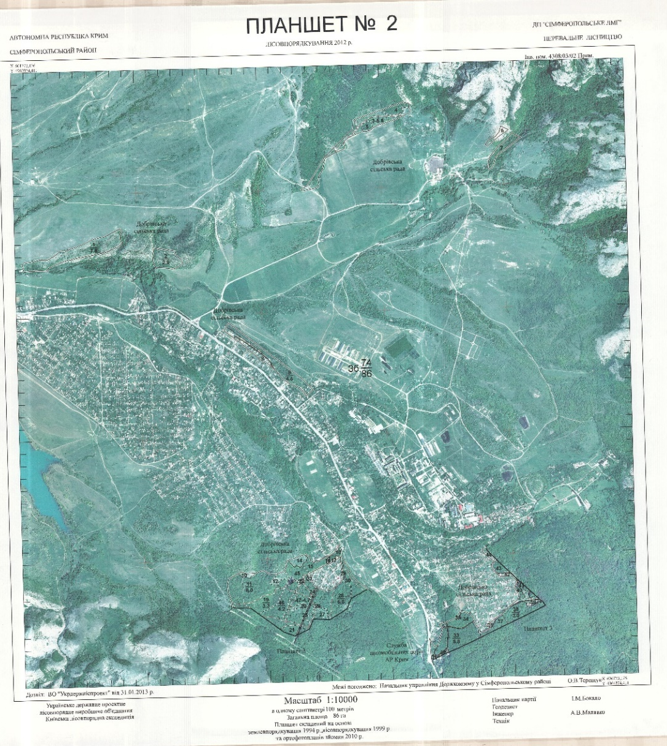
Рис.1. Квартал 74,выдел 4 указан стрелкой

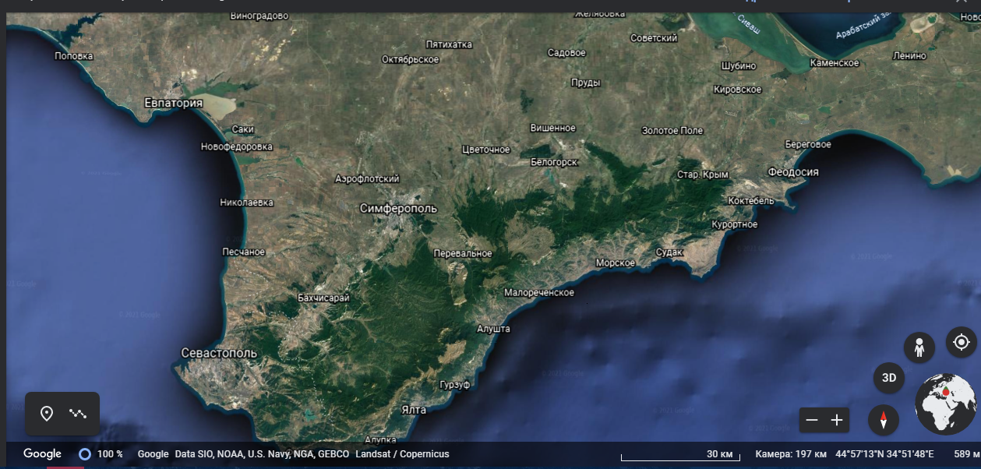
Рис.2. Перевальное на карте Крыма
ПРИЛОЖЕНИЕ Б
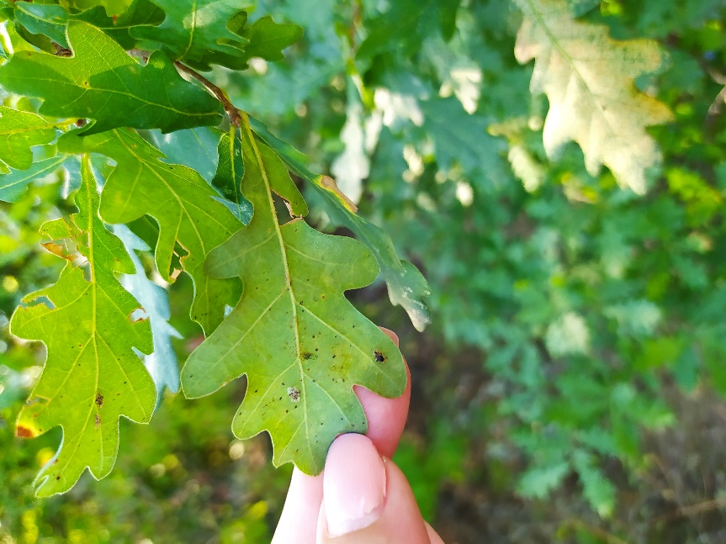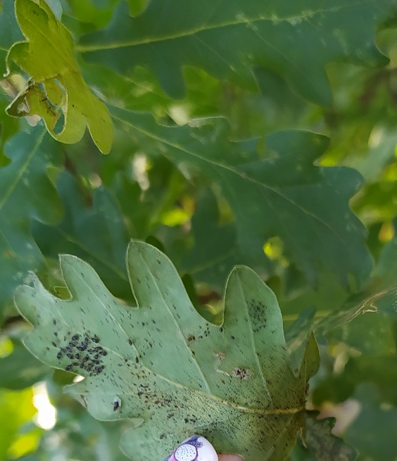
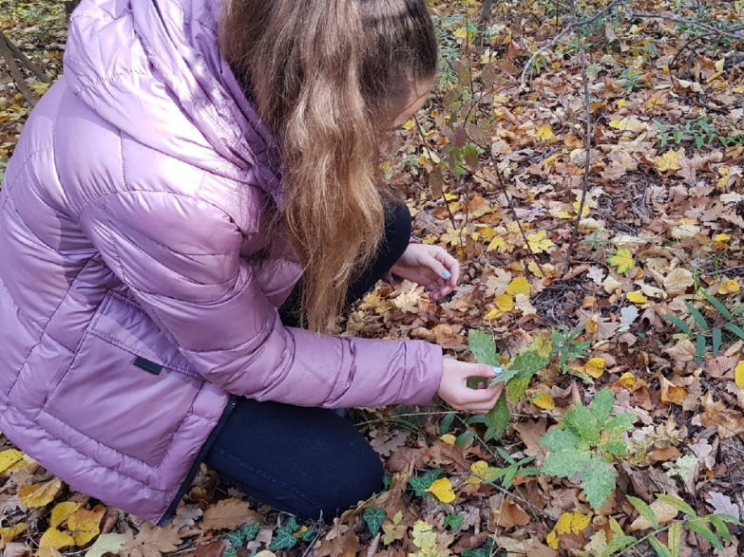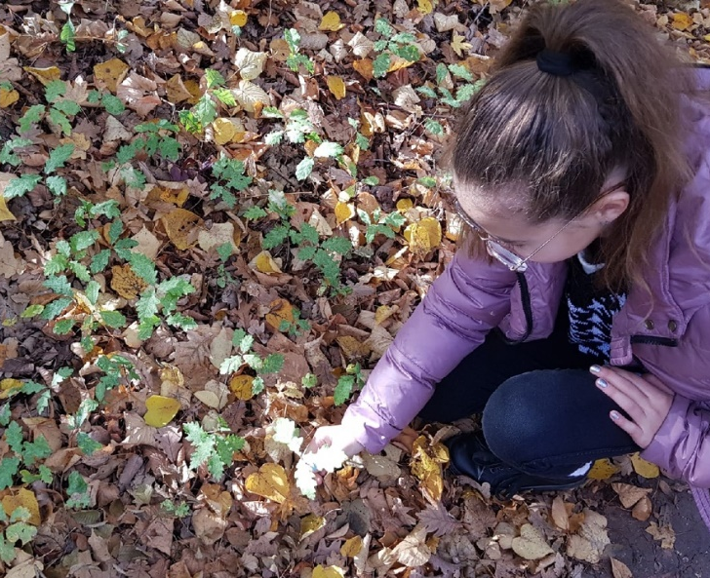
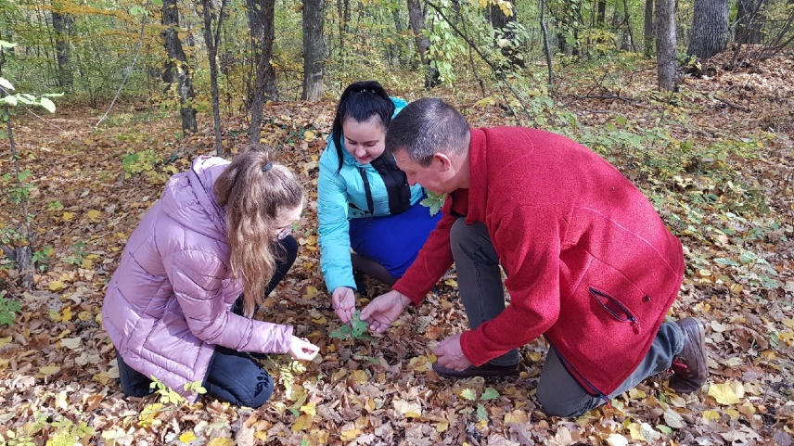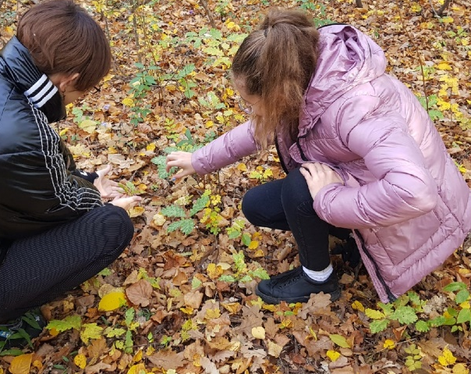

Рис.3.Выявление вида лето и осень 2022 г

ПРИЛОЖЕНИЕ В
А Б
В Г
Д
Рис.4. Варьирование окраски покровов дубовой кружевницы -A, Б – морфа с темной пигментацией; В, Г – морфа со светлой пигментацией. Д- личинки [2]

ПРИЛОЖЕНИЕ Г

Первичный (североамериканский) и вторичный (евроазиатский) ареалы Corythucha arcuate
Рис.5. Распространение вида Corythucha arcuate [2,3]

ПРИЛОЖЕНИЕ Д

Рис. 6. Распределение дубовых лесов в Крыму
Рис.7. Пункты Крыма, где уже был выявлен данный вид [8]

ПРИЛОЖЕНИЕ Е
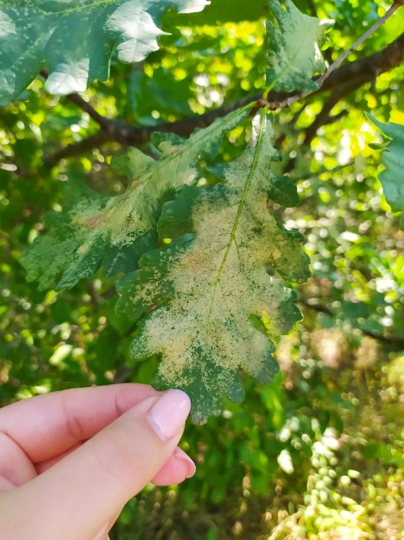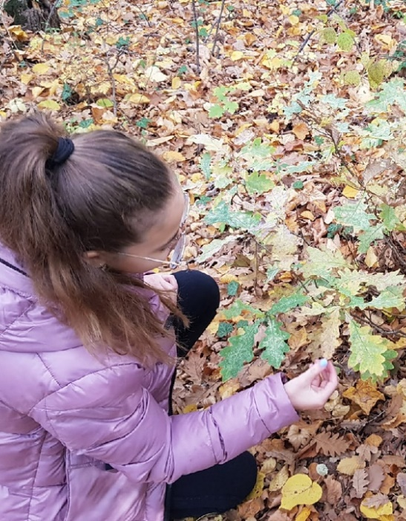
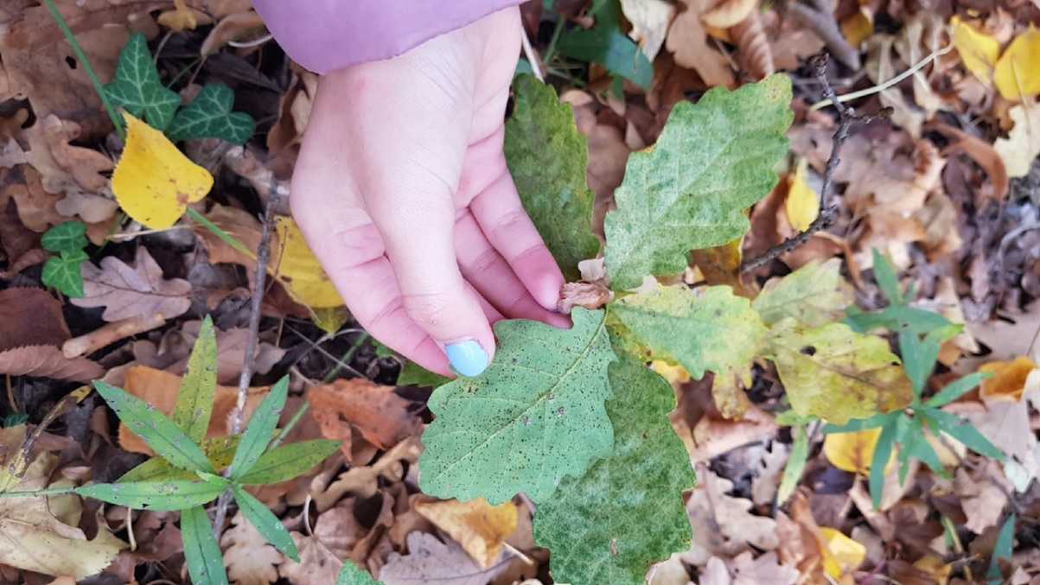
Рис.8. Хлороз листьев, вид поврежденных клопом древостоев дуба

